



**信息学院软件工程系**

**《JAVA程序设计》实验报告**

实验5

**姓名：马鑫**

**学号：37220232203780**

**学院：信息学院**

**专业：数字媒体技术**

**完成时间：2025.3.21**

**一、实验目的及要求**

* 熟悉继承
* 尝试多态

**二、实验题目及实现过程**

题目1：（1）、编写一个交通工具类Vehicle类，创建一个run方法，从控制台中输出“这是交通工具run方法”。（2）创建Vehicle类的三个子类，Motor类表示汽车，Ship类表示船，Aeroplane类表示飞机类，分别写出他们的run方法；（3）、创建Motor的二个子类，Bus和Car，分别表示公共汽车和轿车，分别写出各自的run方法。（4）、创建一个测试类Test,分别创建上面的各种类，提用相应的run方法。

1. 实验环境（集成开发环境、jdk版本、字符编码等）

IDEA 2024.3.3、JavaSE 21、UTF-8

1. 实现过程（本部分为主要评分依据，请描述解题思路，比如总共设计几个类，各个类的用途、成员、主要方法等及其之间调用关系等）

创建基类Vehicle，创建Motor、Ship、Aeroplane类继承Vehicle，创建子类Bus、Car继承Motor，每个类都复写一遍run函数，进行测试。

1. 过程截图（本部分为主要评分依据，一张全屏截图（必须）、若干运行结果展示图（可选），主要代码（可选））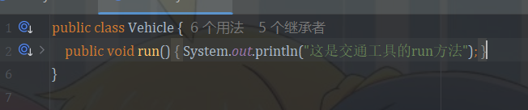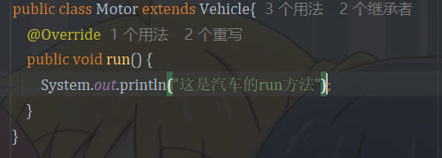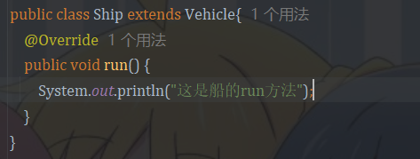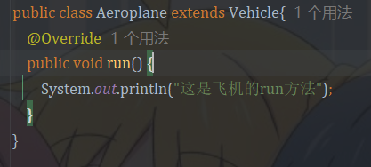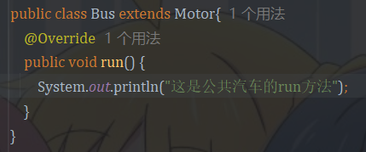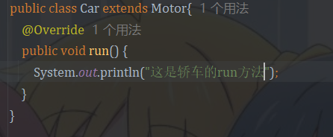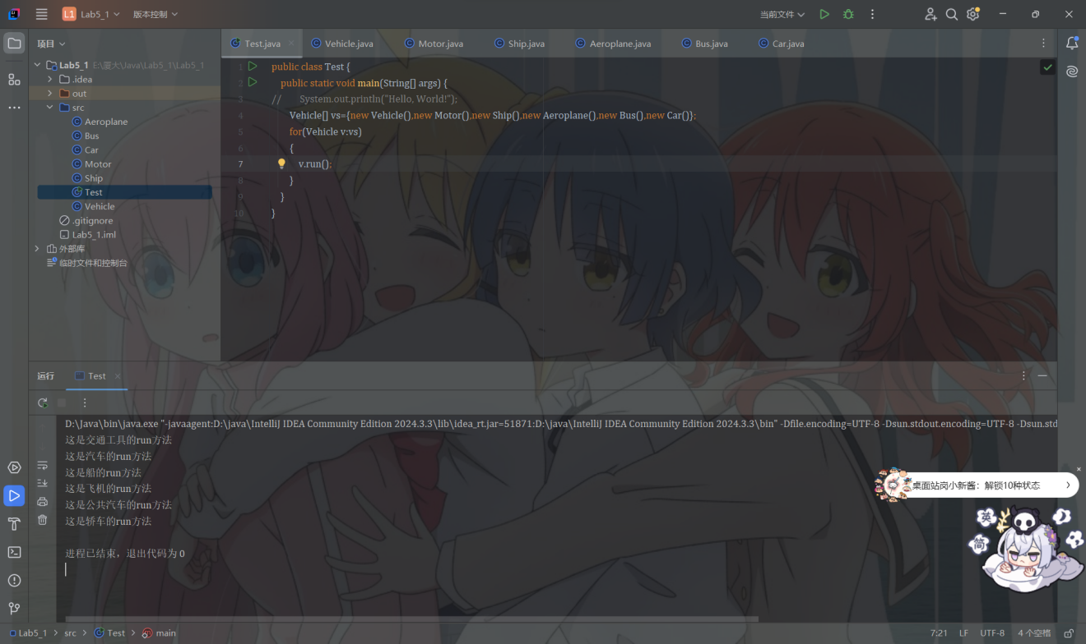

题目2：修改Lab4中的第3题，确保用到多态。

请你实现一个基础图形类Graph，然后实现三角形类Triangle和矩形类Rectangle，继承自Graph。根据输入的边数实现不同的对象，并计算面积。

输入格式：

一行，一个整数n，表示图形个数。

n行，每行是用空格隔开的整数。

输出格式：

n行，每行是一个图形的面积。

输入样例：

2

5 5

6 6 6

输出样例：

25

15

1. 实验环境（集成开发环境、jdk版本、字符编码等）

IDEA 2024.3.3、JavaSE 21、UTF-8

1. 实现过程（本部分为主要评分依据，请描述解题思路，比如总共设计几个类，各个类的用途、成员、主要方法等及其之间调用关系等）

在实验4-3的基础上，将Graph改为抽象类，在main函数中创建基类Graph类变量，通过向上造型调用子类并返回面积。

1. 过程截图（本部分为主要评分依据，一张全屏截图（必须）、若干运行结果展示图（可选），主要代码（可选））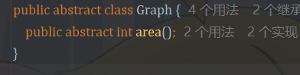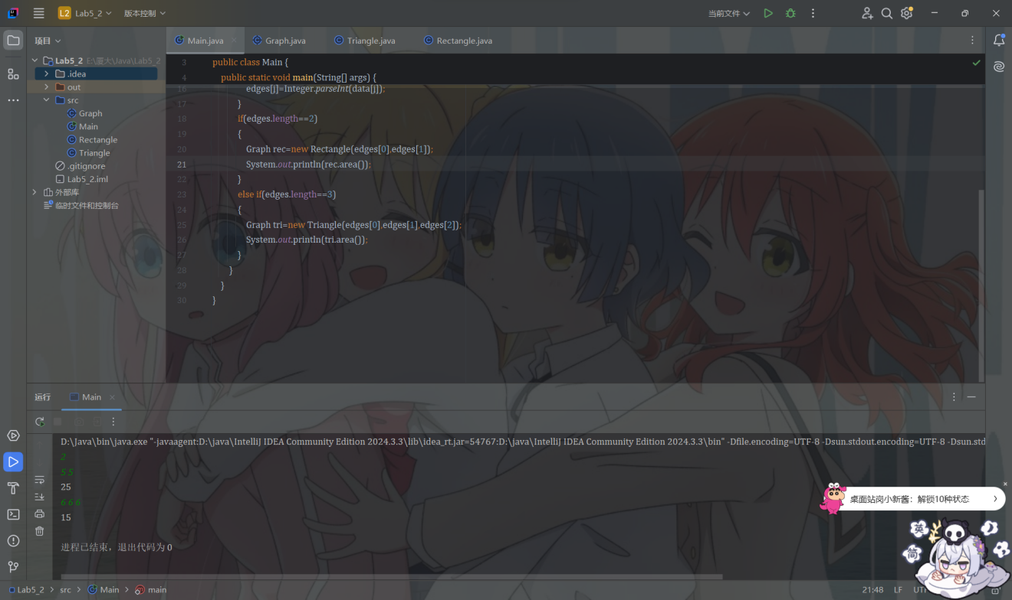

题目3：读painter程序，在实验报告中说明程序多泰相关的设计。

1. 枚举类PenSize不论枚举类型，都能返回相应的半径值。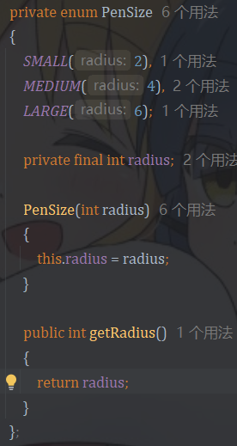
2. 不论RadioButton的内部参数有何不同，都可以通过setUserData()设置相应的颜色。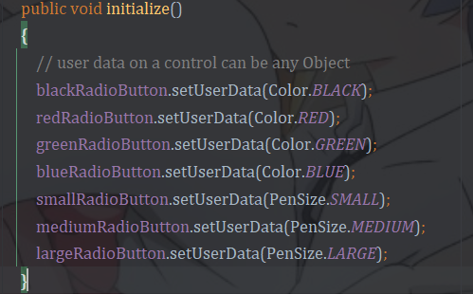
3. 不论用户选择何种颜色和尺寸的笔刷，都能通过getUserData()获得相应的值。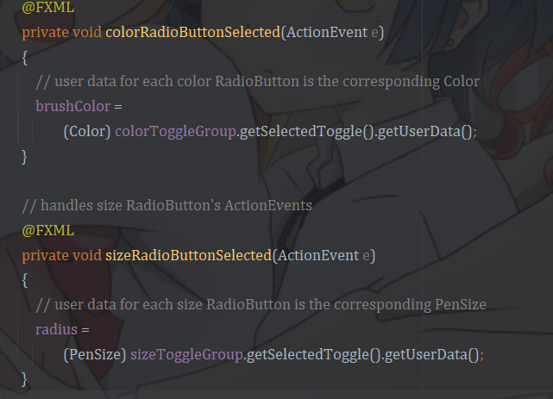
4. void drawingAreaMouseGragged(MouseEvent e),void colorRadioButtonSelected(ActionEvent e),void sizeRadioButtonSelected(AvtionEvent e),void undoButtonPressed(ActionEvent event),void clearButtonPressed(ActionEvent event)均通过@FXML注解与FXML中的UI组件绑定，允许为不同类型的事件定义不同的处理方法。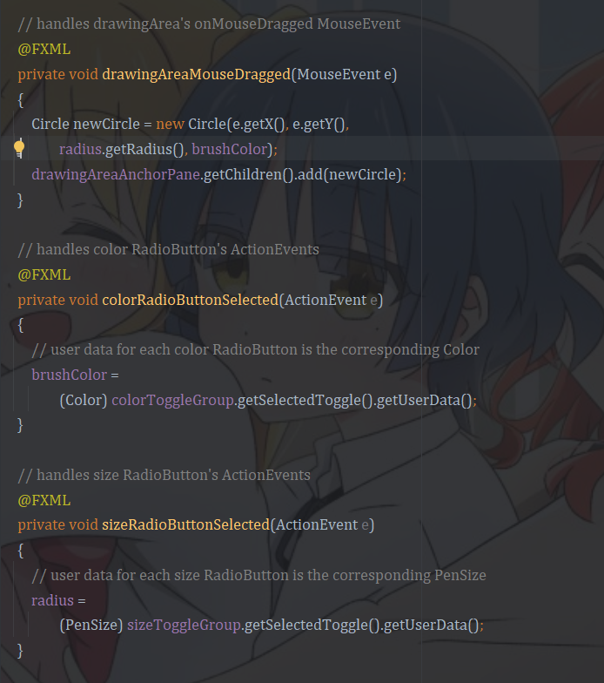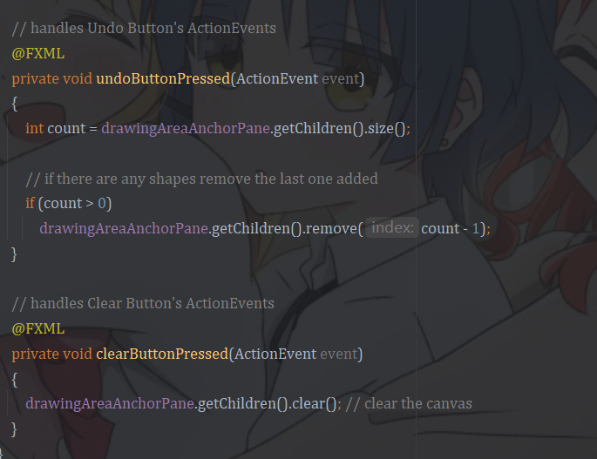
5. 不论AnchorPane为何种类型，都能通过.getChildren().add(),.getChildren.remove(),getChildren.clear()进行统一管理。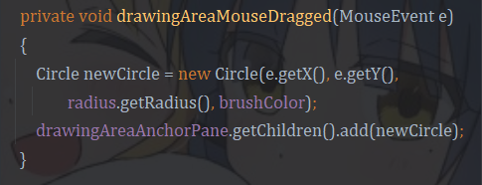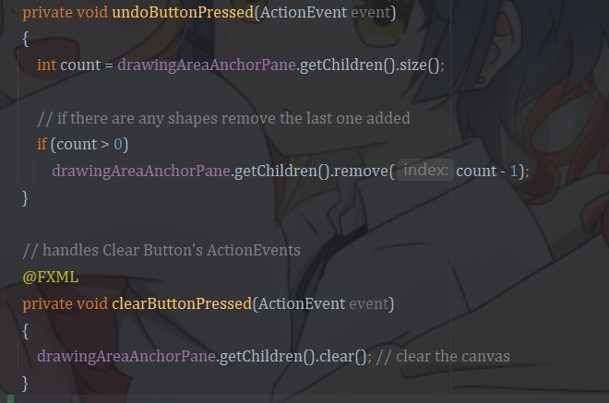
6. **实验总结与心得记录**

本次实验的问题主要集中在了第三个问题。其一，问题要求说明程序多态相关的设计，与一般实验不同，在读题之后不知道要做啥，其二，由于对javafx属于初步学习，在调试代码时遇到问题，通过查询资料和AI工具的辅助，解决了问题方才能运行程序，其三，代码中的多态相关设计并非通过常说的继承和方法重写实现，在理解多态设计上出现了问题。